

《数学实验》报告

实验名称 第三次试验
学 院 计算计与通信工程学院
专业班级 计1403
姓 名 陈正
学 号 41455077

2016年5月
- 【实验目的】
熟悉Matlab基本操作
- 【实验任务】
P79 第7、8、9题
- 【实验程序】
P79.7
p79_7.m
clf; clear; clc;

t = -1 : 0.1 : 1;
[x, y] = meshgrid(t);
z = x.^2 + 3 * y .^ 2;
subplot(2, 3, 1), mesh(x, y, z);
subplot(2, 3, 2), surf(x, y, z), shading flat;
subplot(2, 3, 3), surf(x, y, z), shading interp;
subplot(2, 3, 4), surf(x, y, z); % , shading faceted;
subplot(2, 3, 5), surf(x, y, z), light('position', [-1, -1, 0]);
subplot(2, 3, 6), surf(x, y, z), light('position', [1, 0, 0.5]);

P79.8
p79_8.m
clf; clear; clc;

[x, y, z] = sphere(30);
x = x * 3; y = y * 4; z = z * 2;
subplot(2, 2, 1), surf(x, y, z);
subplot(2, 2, 2), surf(x, y, z), view(0, 0);
subplot(2, 2, 3), surf(x, y, z), view(90, 0);
subplot(2, 2, 4), surf(x, y, z), view(90, 90);

P79.9
p79_9.m
clf; clear; clc;

t = -2 : 0.1 : 2;
[x, y] = meshgrid(t);
z1 = 5 - x.^2 - y.^2;
subplot(1, 3, 1);mesh(x, y, z1);
z2 = 3 * ones(size(x));
subplot(1, 3, 2);mesh(x, y, z2);
r = abs(z1 - z2) <= 0.1;
xx = r .* x; yy = r .* y; zz = r .* z2;
subplot(1, 3, 3);plot3(xx(r ~= 0), yy(r ~= 0), zz(r ~= 0), '.');

课堂上的练习题
practice.m
clf; clear; clc;

t = -1 : 0.02 : 1;
[X, Y] = meshgrid(t);
Z1 = X.^2 + 2 * Y .^ 2;
mesh(X, Y, Z1);
hold on;
Z2 = 2 - X .^ 2;
mesh(X, Y, Z2);

R = abs(Z1 - Z2) == 0;
Rx = R .* X;
Ry = R .* Y;
Rz = R .* Z1;
plot3(Rx(R ~= 0), Ry(R ~= 0), Rz( R ~= 0), 'r*');
plot(Rx(R ~= 0), Ry(R ~= 0), '*');

title('ÇúÃæz=x^2+2y^2ºÍÇúÃæz=2-x^2');
xlabel('xÖá'), ylabel('yÖá'), zlabel('zÖá');

- 【实验结果】
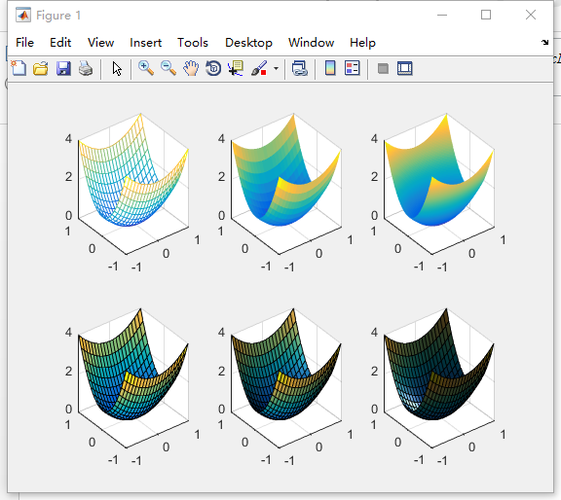
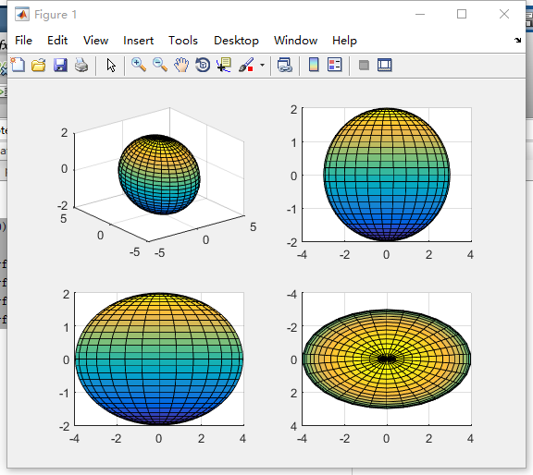
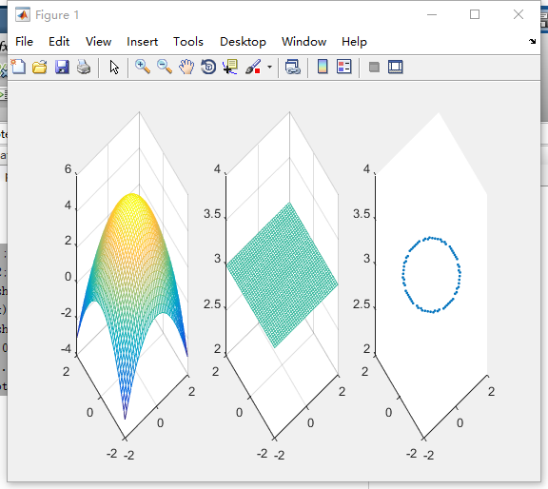
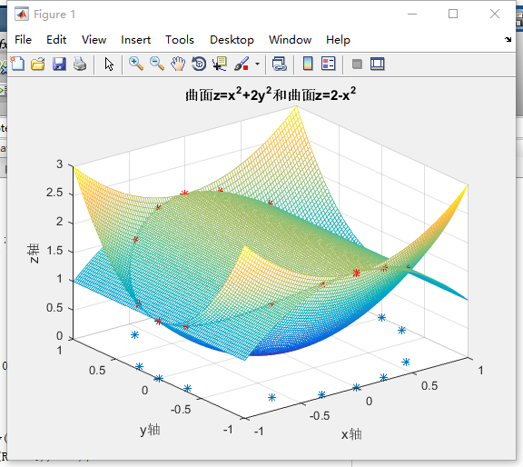
- 【实验总结】
貌似画不出真正的交线啊，因为其两点连接拟合是按顺序，不能按距离（或者我不知道？）。只好先用密集的点来代替。

